Nama : Reva Doni Aprilio

NIM : 1302204051

Kelas : SE-44-01

**Jurnal Modul 7**

1. Link Repository

<https://github.com/RevDonz/jurnal-modul-7-kpl>

1. Screenshot

Hasil program ketika dijalankan :

Lang “en” :

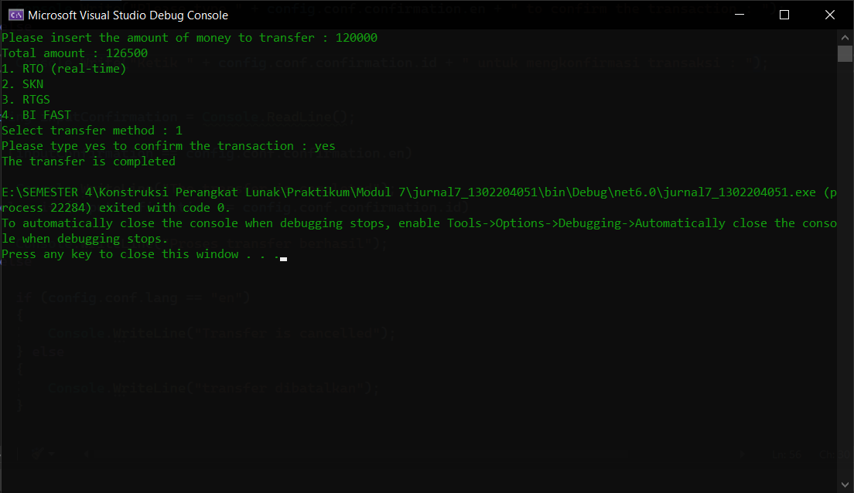

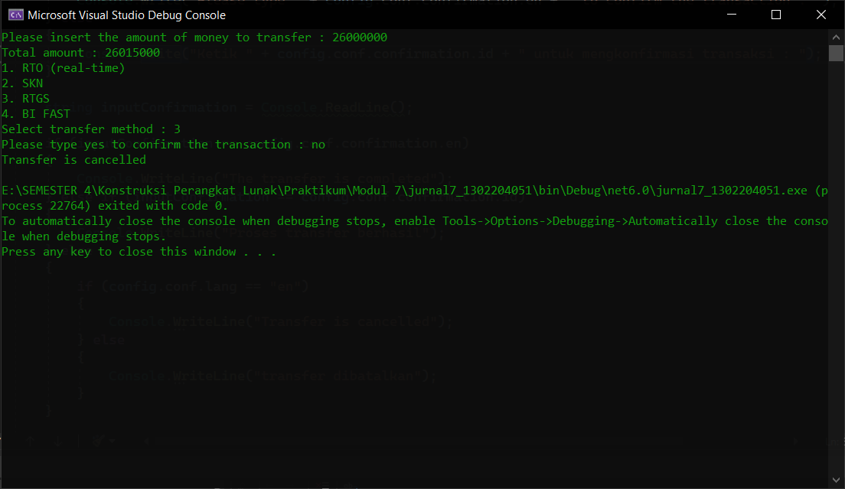

Lang “id” :

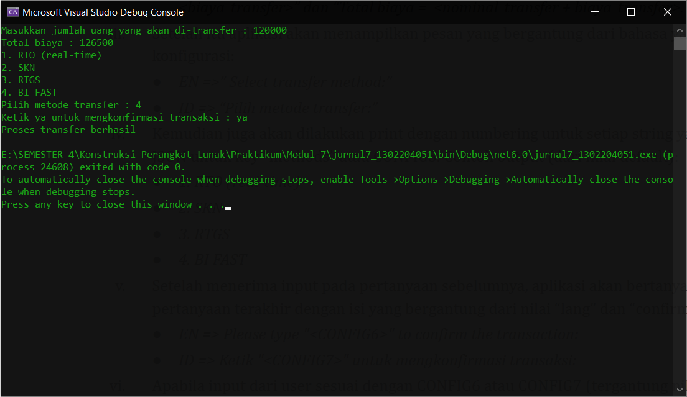

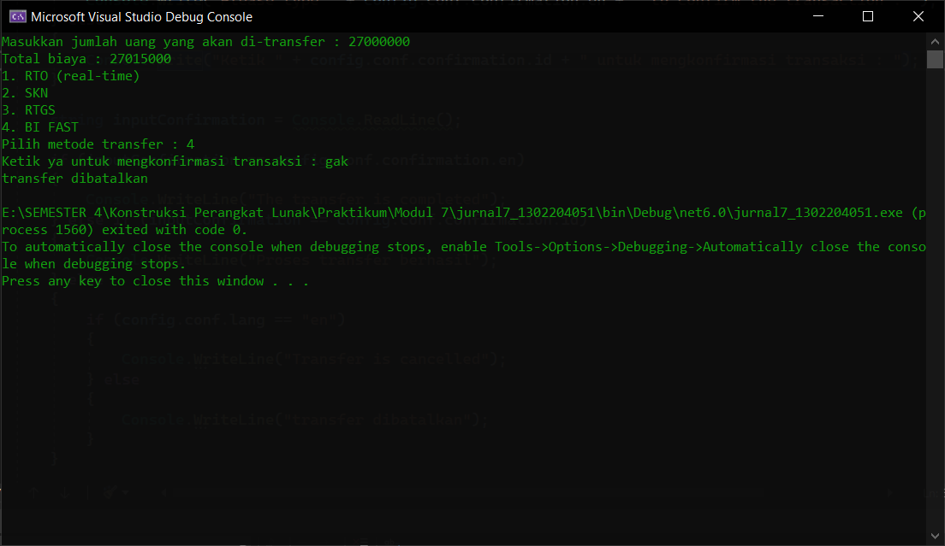

Class MainClass :

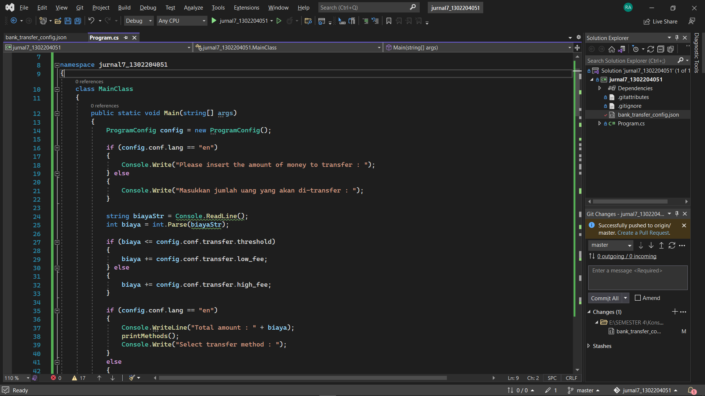

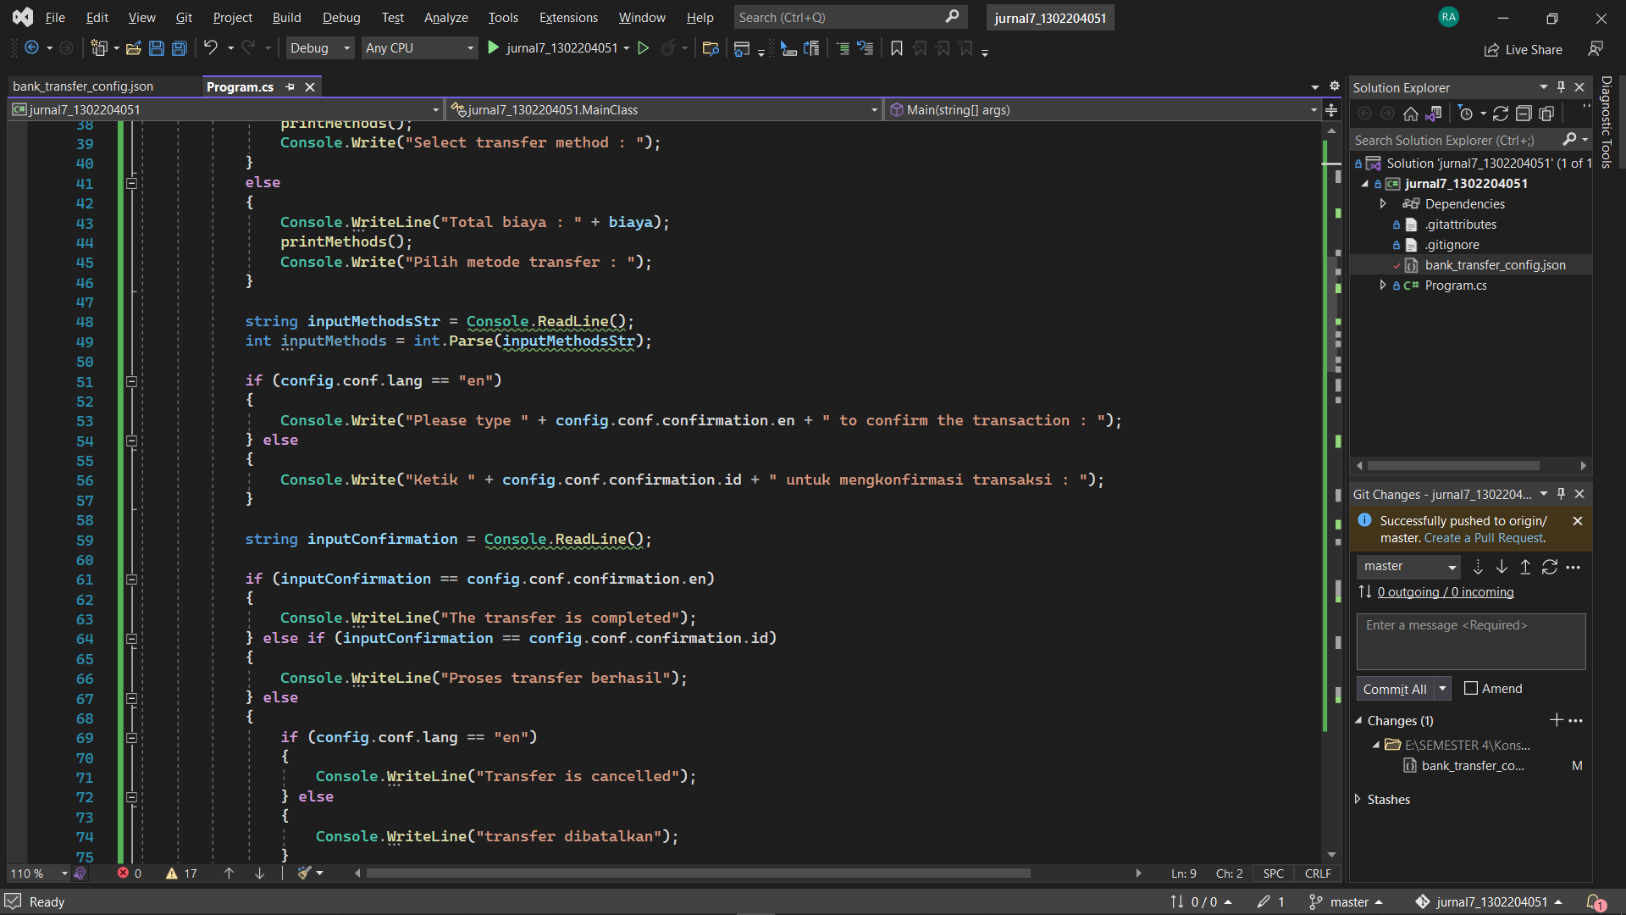

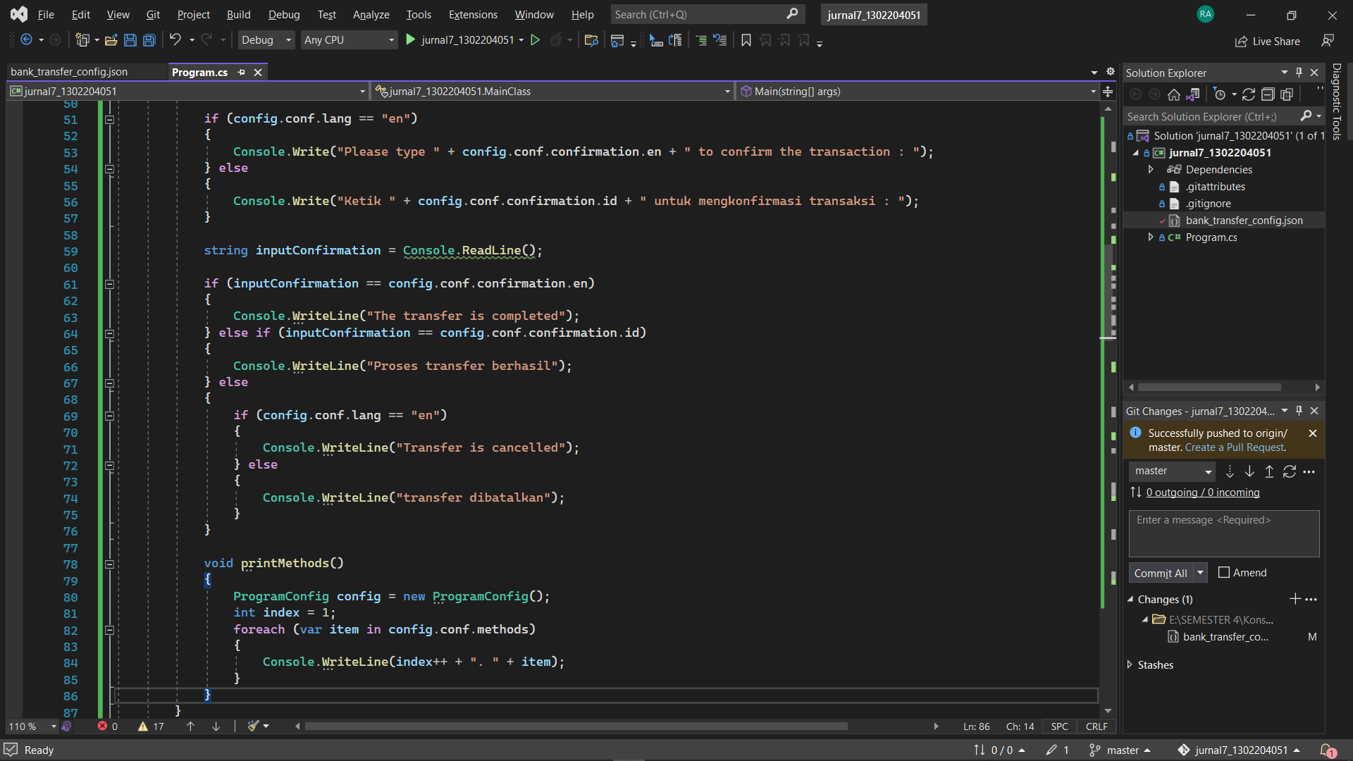

Pada Class MainClass terdapat pembuatan objek config dan alur untuk soal seperti input dan output.

Class ProgramConfig :

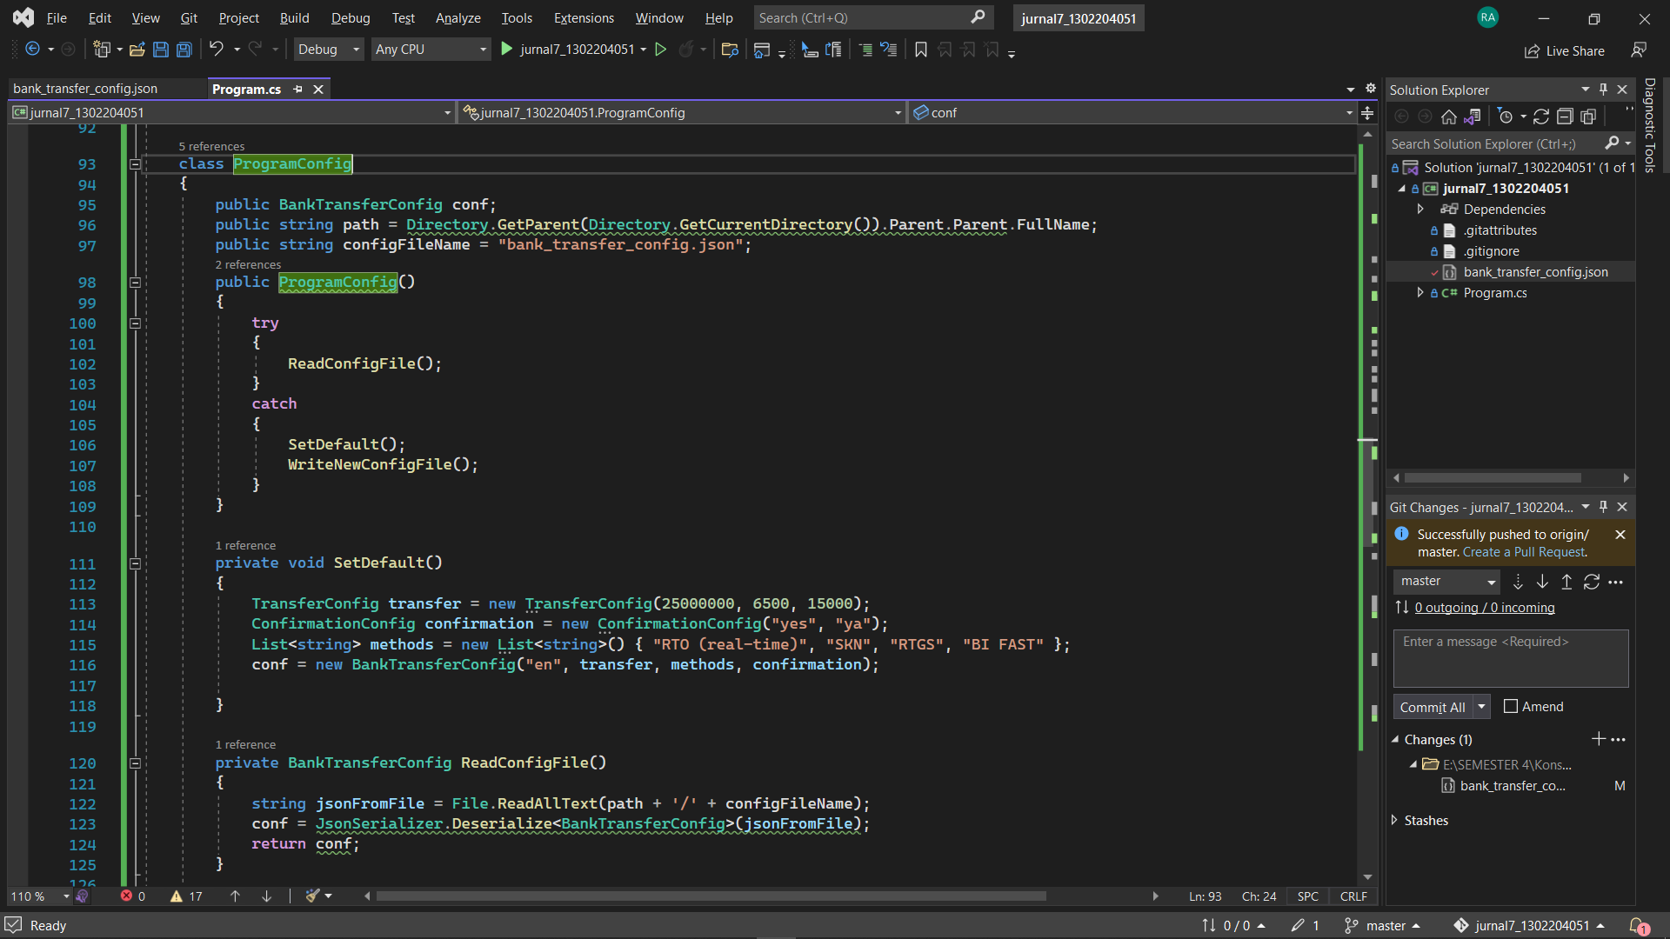

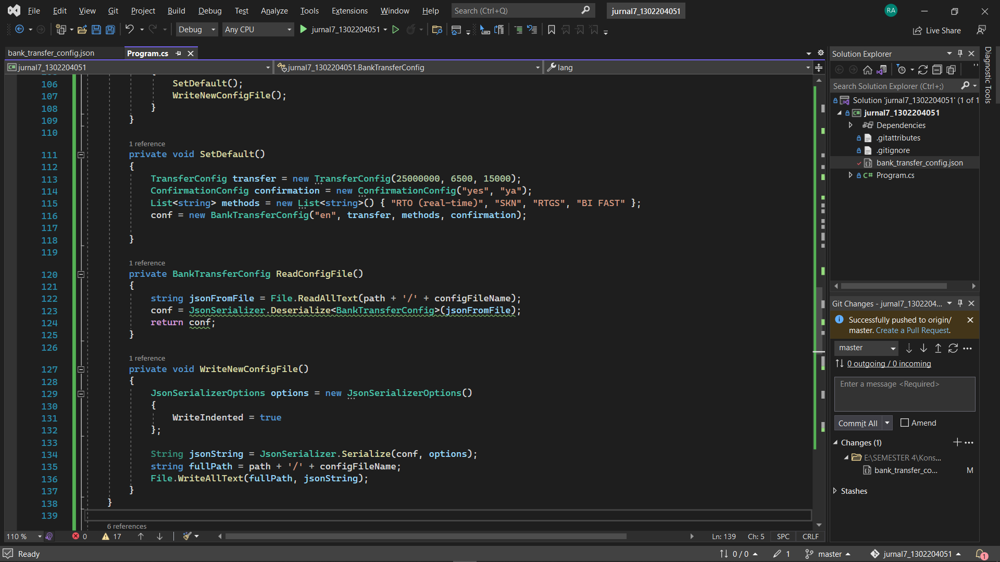

Di Class ini terdapat pembuatan file json, dan method untuk read, write serta membuat config default.

Class BankTransferConfig :

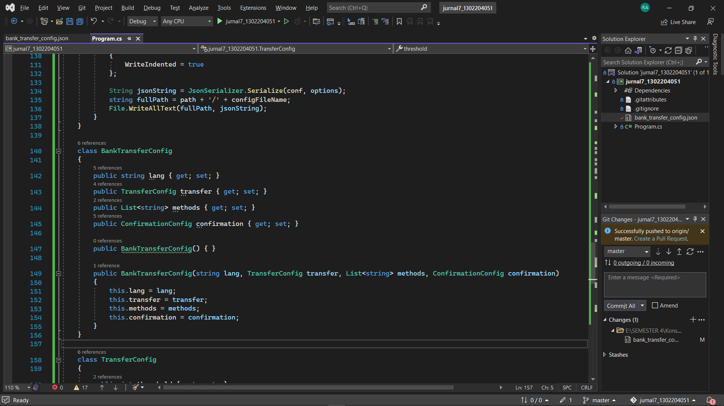

Class ini merupakan class pembentuk key dan value json yang dibuat file nya. Value ada yang berupa objek maka harus dibuat lagi class nya sedangkan yang berbentuk array menggunakan list.

Class TransferConfig :

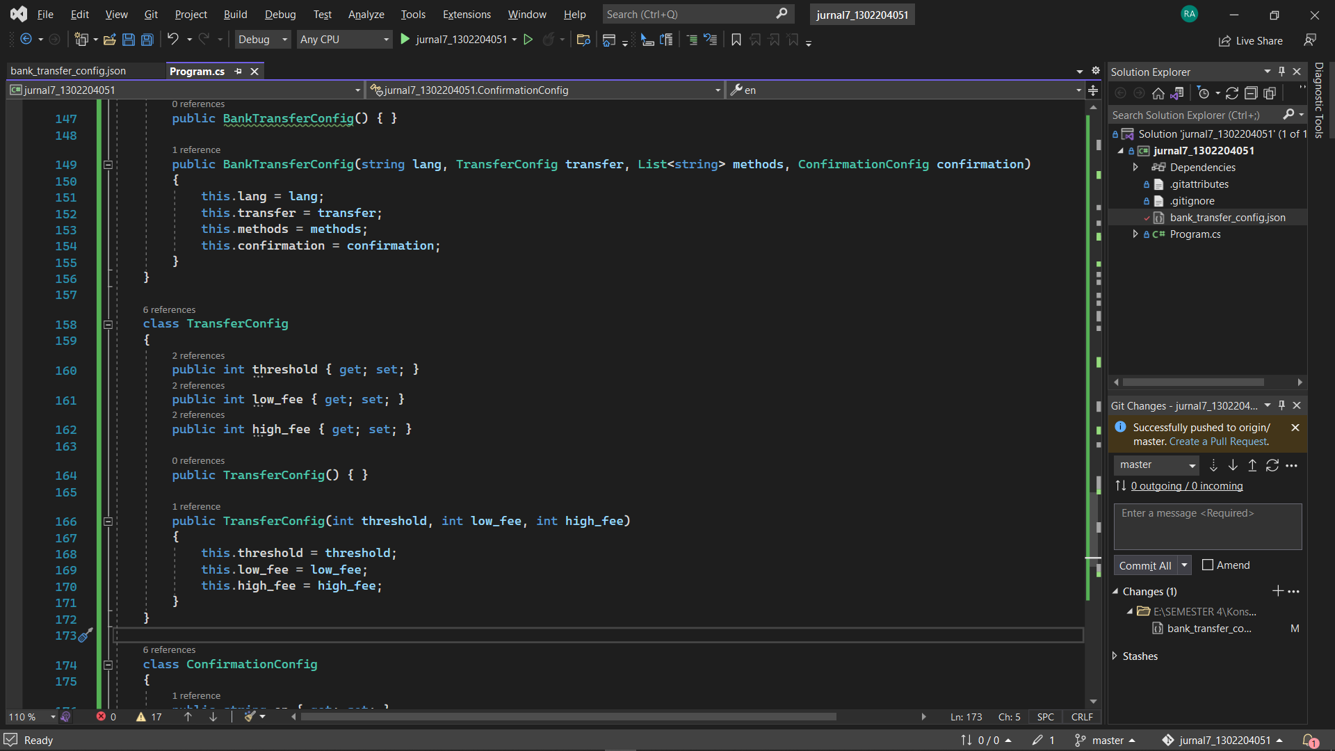

Class ini merupakan pembentuk key transfer, karena value nya berupa objek jadi harus dibuat dulu class nya.

Class ConfirmationConfig :

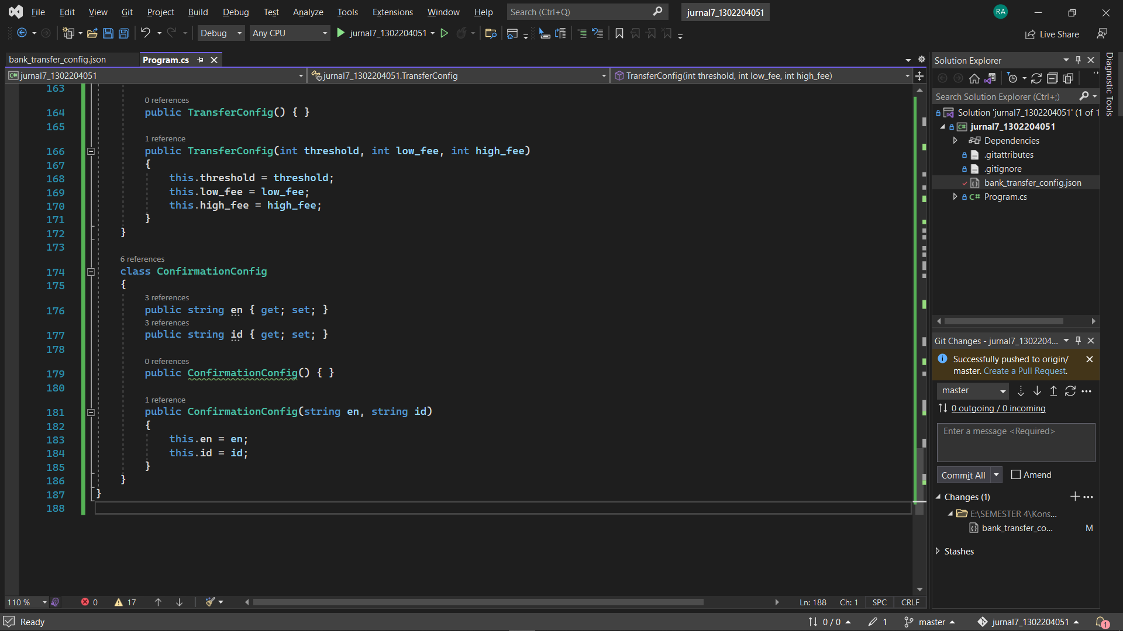

Sama seperti TransferConfig, pada class ini juga merupakan pembentuk key confirmation yang berupa objek, maka dari itu harus dibuat dulu class nya.